كيف نستعمل راسم التذبذب

-1 تشغيل الجهاز
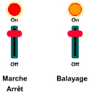 | - شغل الجهاز ثم أطلق الكسح Balayage).).  - اضبط الإضاءة ثم التركيز البؤري(Focalisation ) الذي يناسبك | 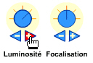

2 – معاينة التوتر
- شغل مولد الترددات المنخفضة واختر توترا متناوبا  - . صل مربطي المولد بالجهاز : قطب بالمدخل والآخر بالهيكل :  يظهر على الشاشة منحنى تذبذبي ولمعاينته كليا يجب :  - اضبط الحساسية الرأسية لمعاينة مطرفي المنحنى داخل الشاشة .  - اضبط الكسح أو الحساسية الرأسية للحصول على تدبدبين على الأقل . | 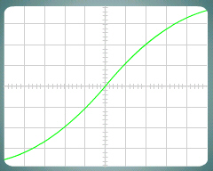
- 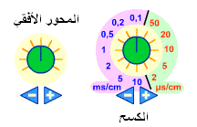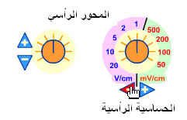 | 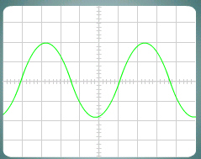

3 –قياس التوتر القصوى U_{max} والدورT والتردد N
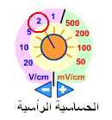  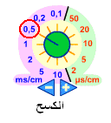 | التوتر القصوي:( هي أكبر قيمة يأخذها التوتر الكهربائي المتغير) أعلى نقطة في المنحنى .  - احسب عدد التدريجات ( عدد المربعات ) الذي يوافق أعلى نقطة( في اللشكل جانبه 2cm = 2تدريجات )  - للحصول على التوتر القصوي نضرب عدد التدريجات في الحساسية الرأسية هنا 2 V/cm))إذا :  U_{max} = 2 × 2 = 4 V  الدور  - احسب عدد التدريجات المكملة لدور ( ننطلق من نقطة إلى نقطة مماثلة التي تليها(في الشكل جانبه5) الكسح (0,5 ms/cm) إذا :  T = 5 × 0,5 = 2,5 ms (millisecondes) | 